"Здравствуй, школа!"

3 класс

Цели:

• развитие познавательных интересов;

• развитие творческих способностей;

• воспитание чувства доброты и сопереживания, умение прийти на помощь;

• воспитание культуры поведения;

• оставить незабываемые впечатления о первом уроке, тем самым проявить желание детей учиться в школе;

• привитие любви к знанию, к школе, к процессу познания мира через учебные занятия.

Оборудование:

1. Красочно оформленный класс: воздушные шарики, плакаты «1 сентября», «Здравствуй, школа!», «День Знаний», цветы, листочки осенние;

2. Компьютер, записи песен на школьную тему;

3. Рисунки, наглядность к конкурсам;

4. Рыбки, мозаика для каждого ребёнка на школьную тему (26 штук);

5. Презентация урока «День Знаний».

Учитель:

-Здравствуйте, мои любимые девчонки и мальчишки!

Сентябрь наступил, закончилось лето -

Пришел праздник знаний, учебы, отметок!

С праздником Вас поздравляю, друзья!

Школьные двери вновь распахнутся,

Завтра учебные будни начнутся.

А сегодня – праздничный час!

Первое сентября.

В этот день все дороги ведут к школе.

Нарядные ученики, взволнованные родители и учителя.

Этот день в нашей стране является государственным праздником – Днём Знаний.

По доброй традиции первый в новом учебном году звонок зовет на урок Знаний.

Он приглашает всех ребят в огромный и загадочный мир — мир Знаний.

Он напоминает о том, что каждый, переступивший сегодня порог школы, стал на год взрослее.

Этот праздник близок людям всех поколений.

Токарь и космонавт, врач и хлебороб, строитель и офицер, академик и геолог – мы все «родом» из школы.

Только в нашей стране есть такой праздник – День знаний.

Задачи грядущего столетия будут решать те, кто сегодня садится за школьную парту.

Школа откроет Вам все тайны, над разгадкой которых столетиями бились лучшие умы.

В школу вы пришли, чтобы научиться активно жить, думать, искать, творить.

Уже сегодня, не дожидаясь, когда закончится пора ученичества, учитесь работать.

Ваша задача – овладеть знаниями, накопленными человечеством.

Есть ли в мире еще такой сигнал, способный, как наш "первосентябрьский" звонок, поднять в поход за знаниями десятки миллионов человек?

Вы перешли в 3 класс. Вы стали на год взрослее, воспитаннее, умнее.

1.На большой голубой планете

Нет сегодня счастливее нас.

Мы теперь не просто дети,

Мы теперь уже – третий класс!

2. Третий год учения!

Опыт есть и знания.

Трудно, без сомнения,

Но – нужно и старание!

3.Третий год труднее,

Третий – важный год!

Вслед за ним скорее,

Легче все пойдет!

4.Третий год учения,

Коль его освоишь, -

Всех наук значение

Без проблем усвоишь.

5. Нам ни капельки, друзья,

Не было обидно,

Что сказали: "Третий класс

Из-за цветов не видно”.

6. Каникулы кончаются –

Дней отдыхали много…

Друзья опять встречаются

У школьного порога.

Учитель:

Всем прибавится забот -

Начался учебный год.

Собрались вы здесь не зря.

Всех вас с первым сентября!

Двери распахнуть готова,

За парты сесть зовёт вас школа!

По традиции – 1 сентября нет серьёзных уроков, а вот весёлых и занимательных – сколько угодно.

Учитель

И вот сегодня мы вновь отправляемся в увлекательное путешествие на корабле по океану. Но океану не простому. Нас ждут приключения и незабываемые впечатления. Хорошо, чтобы нам сопутствовали солнечные дни и попутный ветер. Занимаем свои места и отправляемся с песней в упоительное путешествие.

Нам нужны такие корабли на море

Чтобы мы могли с любой волной поспорить.

Маяки нужны и нужен нам локатор,

А еще нам дружные нужны ребята.

И тогда вода нам как земля.

И тогда нам экипаж семья

И тогда любой из нас не против,

Плавать в океане знаний днем и ночью.

Но вот путь нам преграждает веселые осьминожки. Они просит вас собрать новые слова, которые спрятались в слове: мореплаватель. Что же, вы здорово помогли осьминожкам.

Плывем дальше. Радиостанция корабля только что зафиксировала сигнал СОС. У берегов острова Морского дьявола попал в сети браконьеров китенок. Мы должны его спасти. А вот и он. Чтобы его спасены, мы должны как можно быстрее посчитать от 1 до 51.

Молодцы! Спасли китенка. Океан зовет. Смело вперед! Смотрите! Смотрите, сколько обитателей водного царства встречается нам на пути. А сколько морских звезд! И все они просят помощи у вас. Дело в том, что Нептун, владыка морей и океанов, похитил сказочных героев и спрятал на дне океана среди морских звезд. Мы должны им помочь.

Минальва Мальвина

Ушколаз Золушка

Чмокайводю Дюймовочка

Бурчекаша Чебурашка

Оводняй Водяной

Конбугор Горбунок

Ушиванка Иванушка

Салоручка Русалочка

Рымдойдо Мойдодыр

Здорово! Молодцы! Продолжаем путешествие. А вот и Русалочки приветствуют нас. Но что это с ними?. Водяной захватил их в плен. И только вы способны им помочь, потому что он приказал им разгадать героев земных сказок. Иначе русалки будут под арестом на своём острове до конца своих дней.

Узнай героя

Дама приятной наружности (Беладонна)

Лучший продавец пиявок (Дуремар)

Два кругленьких следователя (Колобки)

Блудный попугай (Кеша)

Самый вредный кот на свете (Базилио)

Охотник, который ходит на охоту с фотоаппаратом (пес Шарик)

Влюбленный маленький человечек. (Пьеро)

Герой мультика, который пел про себя: «Живу я как поганка, а мне летать охота» (Водяной)

Найди хозяина сказочного предмета

Горшочек (Вини-Пух)

Игла, яйцо (Кощей Бессмертный)

Книга, оцененная в 4 сольдо (Азбука)

Тапочки и бабочка (Кот Леопольд)

Воздушный шарик (Пятачок)

Вот что значит дружный сплоченный экипаж. Ни одна преграда нам не страшна! Если мы все вместе, все преграды одолеем! Посмотрите, вон плывет морская черепаха! Что-то она грустная! В чем дело? (слушаю ее)

Ребята, черепаха грустит, потому что в водном царстве осталось мало рыбы. Хищница акула славно пообедала, и после нее опустело царство. Некому теперь устраивать танцевальные марафоны в водных глубинах, веселые игры и поэтому загрустила черепаха. Я думаю, мы сможем помочь черепахе. Для этого вы должны оживить рыб, лежащих у вас на столе и выпустить их в водные просторы.

Вы только посмотрите, как повеселела черепаха! И все благодаря вам.

Плывём дальше. Впереди по курсу музыкальный остров. Сейчас каждый из вас возьмёт лист с зашифрованной песней. Вы должны будете расшифровать песню и спеть её.

Маротсорп оп ьтагаш олесев етсемв,
Маротсорп оп, маротсорп оп,
Морох ешчул ьтавепирп онченок и,
Морох ешчул, морох ешчул.

Ерытеч авд ыджавд, ерытеч авд ыджавд,
Ерим молец в онтсевзи месв отэ.
Ерытеч авд ыджавд, ерытеч авд ыджавд,
Ерим молец в онтсевзи месв отэ.

Ьдартет в мокшырёп микнот, Ьтасип еынзар ывкуб
Елокш в тачу, елокш в тачу, елокш в тачу.
Ьтажонму и ьтатичыв, ьтажибо ен йешылам
Елокш в тачу, елокш в тачу, елокш в тачу.

Учитель:

Молодцы! А нас ждут новые приключения. И впереди по курсу я наблюдаю фигурный остров.
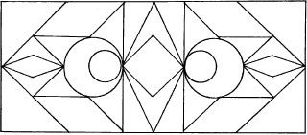

Его охраняют необычные рыбы. Мы с вами должны разгадать из каких геометрических фигур они состоят.

А на горизонте показался сказочный остров. На нём живут герои любимых вами сказок.

1. На чём путешествовал Емеля? (На печке)

2. В кого превратился гадкий утёнок? (В лебедя)

3. Воздушный транспорт ведьмы? (Ступа, метла)

4. Героиня сказки, потерявшая хрустальную туфельку? (Золушка)

5. Домашняя птица, которая может нести золотые яйца? (Курочка Ряба)

6. Материал, из которого сделали стойкого солдатика из сказки Андерсена? (Олово)

7. В чём волшебная сила Хоттабыча? (В бороде)

8. Персонаж русской сказки, поймавший щуку ведром? (Емеля)

9. Животное, которое очень трудно тянуть из болота? (Бегемот)

10. Кресло для царя? (Трон)

11. Профессия Айболита? (Доктор)

12. Его писатель Носов услал на Луну? (Незнайка)

13. Любимое животное старухи Шапокляк? (Крыса Лариска)

14. Кем был принц из сказки про Чипполино? (Лимоном)

Вот это экипаж! О таком можно только мечтать. Сколько добрых дел вы совершили во время путешествия! И вот наше путешествие подходит к концу. Впереди нас встречает Земля. Но как мне кажется , испытания еще не закончились. Там сегодня все люди нарядные, с цветами идут семьями в здание, название которому «школа». А чтобы узнать, что за всенародный праздник они отмечают, вы должны собрать мозаику (каждый свою) и прикрепить её на осенние листья.

Так что же за праздник сегодня? Правильно! День Знаний!

- Я поздравляю вас с победой в испытаниях и началом учебного года.

- Я рада, что вы ничего не забыли за лето!

- Мы продолжим путешествие по Стране Знаний - 3 сентября.

- А закончим мы наше путешествие в мае.

- Я думаю, что это будет интересное путешествие, и вы вернётесь из него с большим багажом прочных знаний.

- Нас можно назвать 3 «А».

- А как ещё?

- Наш класс – это СЕМЬЯ.

- А вот какая наша семья, мы сейчас узнаем.

- Если вы согласны со мной, то говорите громко: Да! Да! Да!

Класс наш в школе самый умный,

Пятерок хватит ли едва!

Мы вам скажем непременно:

Это класс наш - Да! Да! Да!

Класс наш в школе самый шумный,

Что кружится голова!

Мы вам скажем честно-честно:

Это класс наш - Да! Да! Да!

Класс наш в школе самый дружный,

Просто не разлей вода!

Мы вам скажем без сомненья:

Это класс наш - Да! Да! Да!

Класс наш в школе самый лучший,

Потому что мы – семья!

Мы вам скажем дружно-дружно:

Это класс наш - Да! Да! Да!

- Вот такая наша школьная семья.

- Ей уже два года. И год от года она будет все крепче, все дружней!

- И у меня, и у ваших родителей, ребята, главная забота, чтоб вы выросли хорошими людьми.

- И для этого мы прикладываем все силы.

- Любовью и терпением ваших родителей достигается семейное согласие, непрестанным трудом – достаток и благополучие.

- Помните мудрую заповедь: «Почитай отца своего и мать, и будет тебе хорошо, и ты будешь долго жить!»

- Давайте же дружно скажем своим родителям: «Спасибо, что вы с нами! Мы Вас очень любим!!!»

- Я желаю Вам, ребята, чтобы в ваших семьях всегда царил мир и покой, чтобы солнышко всегда светило над вашими головами.

- Ребята, а приятно получать подарки?

- Вы мне сегодня подарили море прекрасных цветов, свои улыбки, замечательное настроение.

- Спасибо Вам и Вашим родителям за это!

- А я Вам дарю праздничные открытки и осенние листочки, которые лежат на парте.

- Я рада, что вам было интересно сегодня на нашем первом празднике в этом учебном году.

В добрый путь, ребята!

В вечный поиск

Истины, добра и красоты,

Чтобы явью стали в вашей жизни,

Самые заветные мечты!

ПРИЛОЖЕНИЕ
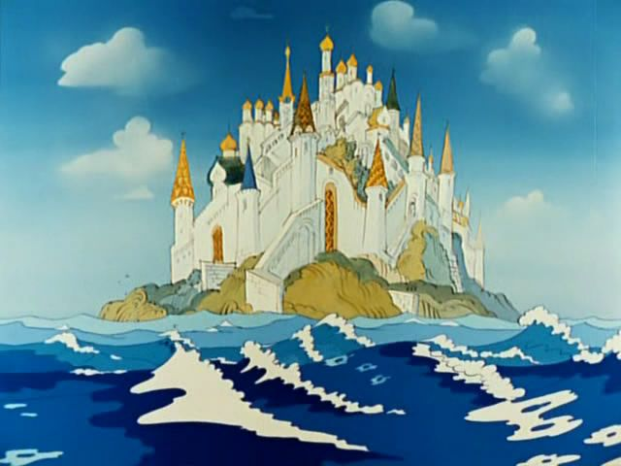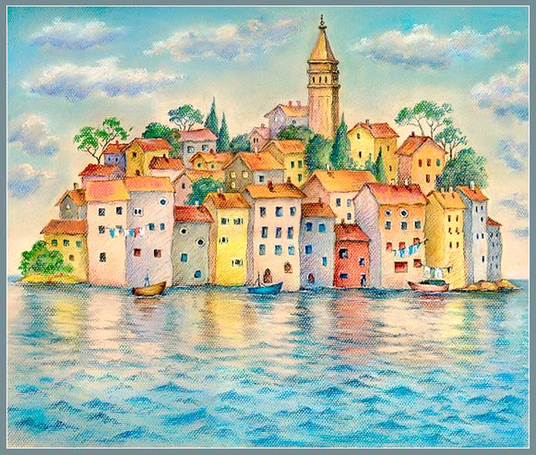
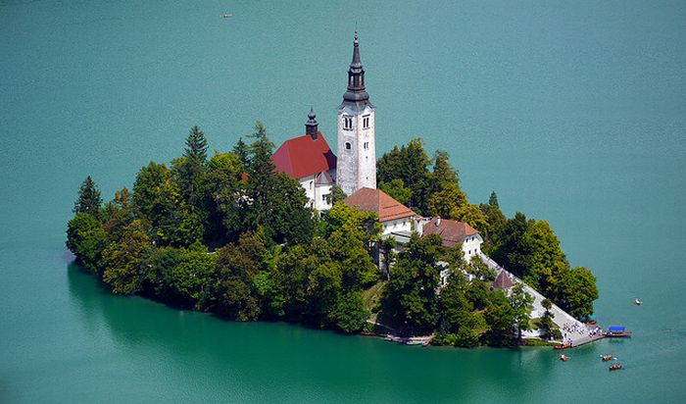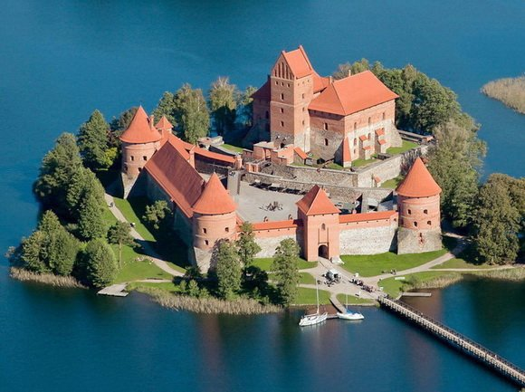

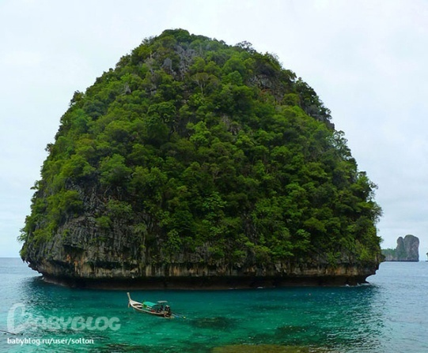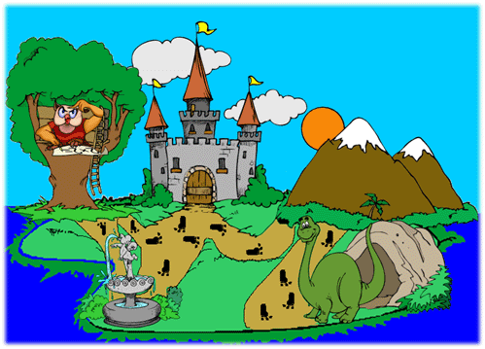

ОКЕАН ЗНАНИЙ

Маротсорп оп ьтагаш олесев етсемв,
Маротсорп оп, маротсорп оп,
Морох ешчул ьтавепирп онченок и,
Морох ешчул, морох ешчул.

Маротсорп оп ьтагаш олесев етсемв,
Маротсорп оп, маротсорп оп,
Морох ешчул ьтавепирп онченок и,
Морох ешчул, морох ешчул.

Маротсорп оп ьтагаш олесев етсемв,
Маротсорп оп, маротсорп оп,
Морох ешчул ьтавепирп онченок и,
Морох ешчул, морох ешчул.

Маротсорп оп ьтагаш олесев етсемв,
Маротсорп оп, маротсорп оп,
Морох ешчул ьтавепирп онченок и,
Морох ешчул, морох ешчул.

Маротсорп оп ьтагаш олесев етсемв,
Маротсорп оп, маротсорп оп,
Морох ешчул ьтавепирп онченок и,
Морох ешчул, морох ешчул.
Ерытеч авд ыджавд, ерытеч авд ыджавд,
Ерим молец в онтсевзи месв отэ.
Ерытеч авд ыджавд, ерытеч авд ыджавд,
Ерим молец в онтсевзи месв отэ.

Ерытеч авд ыджавд, ерытеч авд ыджавд,
Ерим молец в онтсевзи месв отэ.
Ерытеч авд ыджавд, ерытеч авд ыджавд,
Ерим молец в онтсевзи месв отэ.

Ерытеч авд ыджавд, ерытеч авд ыджавд,
Ерим молец в онтсевзи месв отэ.
Ерытеч авд ыджавд, ерытеч авд ыджавд,
Ерим молец в онтсевзи месв отэ.

Ерытеч авд ыджавд, ерытеч авд ыджавд,
Ерим молец в онтсевзи месв отэ.
Ерытеч авд ыджавд, ерытеч авд ыджавд,
Ерим молец в онтсевзи месв отэ.

Ерытеч авд ыджавд, ерытеч авд ыджавд,
Ерим молец в онтсевзи месв отэ.
Ерытеч авд ыджавд, ерытеч авд ыджавд,
Ерим молец в онтсевзи месв отэ.

Ьдартет в мокшырёп микнот, Ьтасип еынзар ывкуб
Елокш в тачу, елокш в тачу, елокш в тачу.
Ьтажонму и ьтатичыв, ьтажибо ен йешылам
Елокш в тачу, елокш в тачу, елокш в тачу.

Ьдартет в мокшырёп микнот, Ьтасип еынзар ывкуб
Елокш в тачу, елокш в тачу, елокш в тачу.
Ьтажонму и ьтатичыв, ьтажибо ен йешылам
Елокш в тачу, елокш в тачу, елокш в тачу.

Ьдартет в мокшырёп микнот, Ьтасип еынзар ывкуб
Елокш в тачу, елокш в тачу, елокш в тачу.
Ьтажонму и ьтатичыв, ьтажибо ен йешылам
Елокш в тачу, елокш в тачу, елокш в тачу.

Ьдартет в мокшырёп микнот, Ьтасип еынзар ывкуб
Елокш в тачу, елокш в тачу, елокш в тачу.
Ьтажонму и ьтатичыв, ьтажибо ен йешылам
Елокш в тачу, елокш в тачу, елокш в тачу.

Ьдартет в мокшырёп микнот, Ьтасип еынзар ывкуб
Елокш в тачу, елокш в тачу, елокш в тачу.
Ьтажонму и ьтатичыв, ьтажибо ен йешылам
Елокш в тачу, елокш в тачу, елокш в тачу.

ОСТРОВ МОРСКОГО ДЬЯВОЛА

СКАЗОЧНЫЙ ОСТРОВ

БУХТА ФИГУРНАЯ

МУЗЫКАЛЬНЫЙ ОСТРОВ

ОСТРОВ РУСАЛОК

ЗЕМЛЯ

ТАИНСТВЕННЫЙ ОСТРОВ

МОРЕПЛАВАТЕЛЬ

МИНАЛЬВА

УШКОЛАЗ

ЧМОКАЙВОДЮ

БУРЧЕКАША

ОВОДНЯЙ

КОНБУГОР

УШИВАНКА

САЛОРУЧКА

РЫМДОЙДО

